Внимание! Пожароопасный сезон 2026 года

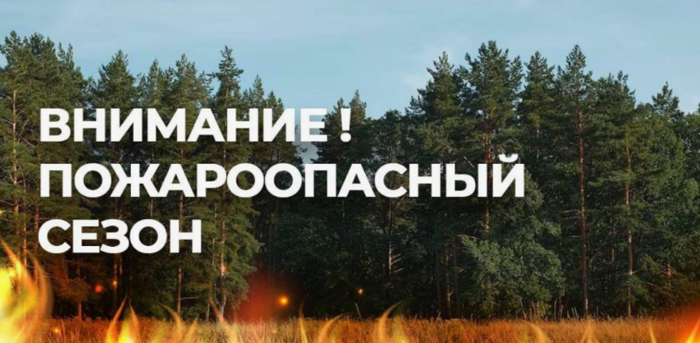

Постановлением Правительства Алтайского края от 01.04.2026 № 83 с 09.04.2026 на территории Волчихинского, Егорьевского, Ключевского, Михайловского, Рубцовского и Угловского районов Алтайского края установлено начало пожароопасного сезона, на остальной территории Алтайского края начало пожароопасного сезона – 16.04.2026.

Администрация Рубцовского района с наступлением весенне-летнего пожароопасного периода обращается к жителям, кто живет и работает на земле, а также к гостям района с просьбой быть предельно осторожными и внимательными в этот период.
Во избежание осложнения пожарной обстановки, предотвращения развития чрезвычайных ситуаций, связанных с лесными и лесостепными пожарами необходимо строго соблюдать правила пожарной безопасности в населенных пунктах, в сельхозугодьях, в том числе на приусадебных участках и в садоводческих товариществах, лесных массивах!
Каждый должен осознать всю важность существующей проблемы. Ведь в подавляющем большинстве своем виновниками происходящего являемся мы с вами, а точнее, наши беспечность и бескультурье.
Помните! Только строгое соблюдение требований пожарной безопасности - залог Вашей безопасности, безопасности Ваших родных и близких!

Уважаемые граждане!
Ни в коем случае не жгите траву. Не разводите костры в траве, не оставляйте горящий огонь без присмотра. Брошенной горящей спички, непотушенного костра достаточно, чтобы произошел пожар. Не допускайте случаев игр детей со спичками.
Прежде чем чиркнуть спичкой и поджечь пучок сухой травы, подумайте, что своими действиями вы не только наносите непоправимый урон природе, но и создаете угрозу перехода пожара на населенный пункт, в котором живете.
Если вы заметили пожар - не проходите мимо. Начинающую гореть траву можно потушить самостоятельно. Огонь можно залить водой, засыпать землей.
Потушив загорание, не уходите до тех пор, пока не убедитесь, что огонь не сможет разгореться снова.
При невозможности потушить пожар своими силами, отходите в безопасное место и срочно вызывайте работников МЧС.

Сведения о возникновении лесного пожара необходимо передавать незамедлительно после его обнаружения.
Сведения о возникновении лесного пожара необходимо передавать незамедлительно после его обнаружения по телефонам:
Федеральная пожарная служба: 01, 101, (операторы сотовой связи, звонок бесплатный), 2-82-01, 6-44-00
Единая дежурная диспетчерская служба Рубцовского района:
2-01-01, 8-960-937-01-10
региональный пункт диспетчерского подразделения Главного управления природных ресурсов и экологии Алтайского края:
(3852)63-66-40,
телефон прямой линии лесной охраны: 8-800-100-94-00 (звонок бесплатный).

В разделе портала «Гражданская оборона и защита населения и территории от ЧС» размещены памятки по правилам пожарной безопасности, оказанию помощи пострадавшим и др.

